ผลการปฏิบัติราชการ ประจำเดือน มกราคม 2568
งานสืบสวน

ภาพถ่ายการปล่อยแถวปิดล้อมตรวจค้นประจำเดือน มกราคม 2568 วันที่ 21 มกราคม 2568
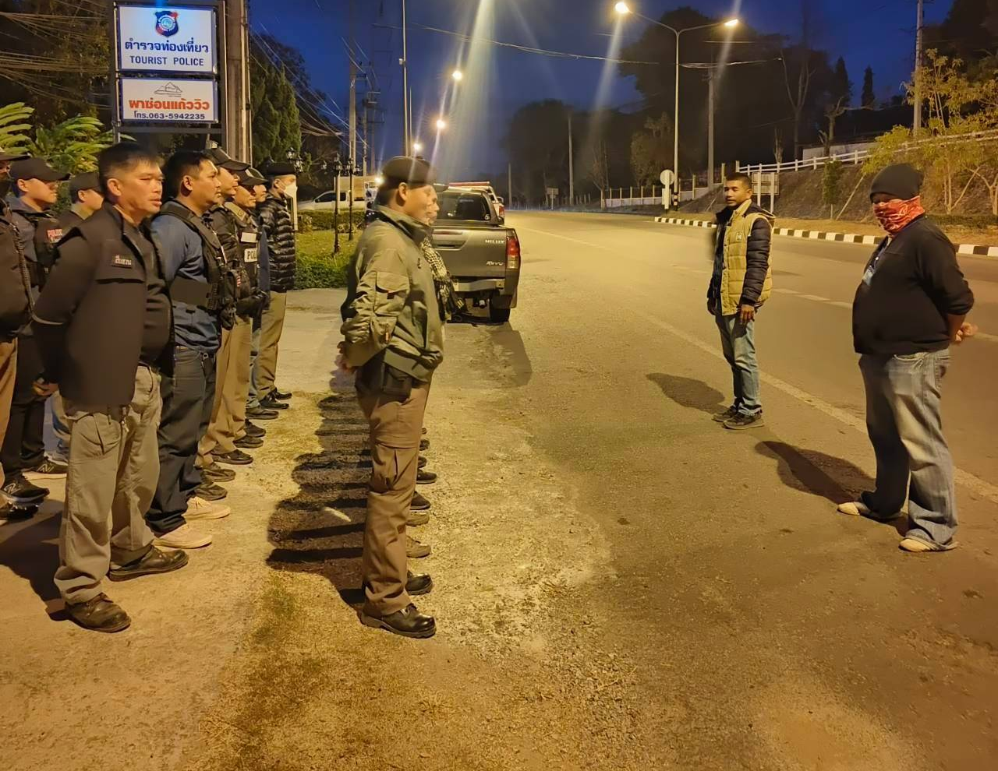

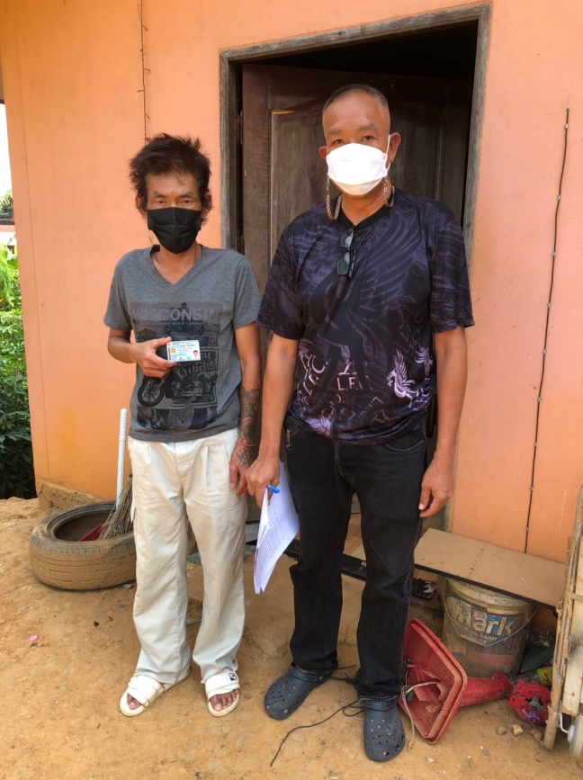
ภาพถ่ายการตรวจเยี่ยมบุคคลพ้นโทษ นายเจตน์ศักดิ์ ศักดิ์เจริญชัยกุล ประจำวันที่ 5 มกราคม 2568

